1. แนวคิดของโปรแกรม
ในปัจจุบันความเจริญก้าวหน้าทางด้านการสื่อสารโทรคมนาคมทำให้การเชื่อมต่อโลกของโทรศัพท์เคลื่อนที่เข้ากับเครือข่ายอินเตอร์เน็ตสามารถทำได้โดยการร่วมมือกันของกลุ่ม WAP Forum และได้ตั้งมาตรฐานการสื่อสารสากลที่เรียกว่า WAP (Wireless Application Protocol) ซึ่งทำให้อุปกรณ์สื่อสารไร้สายต่างๆ สามารถเชื่อมโยงเข้ากับเครือข่ายอินเตอร์เน็ตได้โดยมีการกำหนดสภาวะแวดล้อมของการประยุกต์ใช้งานที่เรียกว่า WAE (Wireless Application Environment) โดยมีวัตถุประสงค์เพื่อให้ผู้ให้บริการบนระบบเครือข่าย ผู้ผลิตอุปกรณ์สื่อสารไร้สาย และบริษัทซึ่งทำหน้าที่ให้บริการข่าวสารข้อมูลได้ใช้เป็นมาตรฐานเดียวกันโดยมีการกำหนดภาษา WML เป็นภาษาที่ใช้ในการแสดงข้อมูลบนอุปกรณ์สื่อสารแบบไร้สาย
สำหรับนักพัฒนาแว็พในการให้บริการข้อมูลต่างๆ กับผู้ใช้บริการนั้นซึ่งจะเขียนแว็พไซต์ให้กับผู้ใช้บริการด้วยภาษา WML ทำให้อุปกรณ์สื่อสารไร้สายสามารถรับข้อมูลข่าวสารต่างๆ บนเครือข่ายอินเตอร์เน็ตได้โดยนักพัฒนาแว็พจะใช้เครื่องมือในการพัฒนาโดยปัจจุบันมีหลายบริษัทเช่น ของบริษัทโนเกีย (Nokia) เป็นต้น โดยการใช้เครื่องคอมพิวเตอร์จำลองการทำงานของโปรแกรมที่เขียนขึ้นและสามารถรับข้อมูลที่มาจากแว็พไซต์ต่างๆ มาแสดงผลได้ซึ่งจำลองการทำงานของอุปกรณ์สื่อสารไร้สายออกมา เรียกว่าแว็พบราวเซอร์ (WAP browser) ซึ่งนักพัฒนาจะใช้เครื่องมือเหล่านี้ในการพัฒนาโปรแกรมในการให้บริการข้อมูลต่างๆ กับผู้ใช้ซึ่งการใช้แว็พบราวเซอร์นั้นจะเป็นประโยชน์ทั้งนักพัฒนาแว็พ และบุคคลที่ไม่มีอุปกรณ์สื่อสารไร้สายที่สนับสนุนการทำงานของแว็พและบุคคลที่ไม่มีอุปกรณ์สื่อสารไร้สายได้มีโอกาสได้รับข้อมูลข่าวสารต่างๆ ในส่วนของแว็พไซต์
โดยแว็พบราวเซอร์ต่างๆ ที่นักพัฒนาส่วนใหญ่ใช้ในการพัฒนาแว็พไซต์ในปัจจุบันถูกเขียนขึ้นมาโดยการสนับสนุนภาษาสากลอย่างเช่น ภาษาอังกฤษ เป็นต้น ซึ่งทำให้แว็พไซต์ต่างๆ ในปัจจุบันเป็นภาษาสากลไปด้วย ซึ่งทำให้นักพัฒนาแว็พซึ่งต้องการให้บริการข้อมูลต่างๆ กับผู้ใช้บริการที่เป็นคนไทยทำได้ยากเนื่องจากแว็พบราวเซอร์เหล่านี้ไม่สนับสนุนอักษรภาษาไทย
ด้วยเหตุผลดังกล่าวโปรแกรมแว็พบราวเซอร์ภาษาไทยจึงได้เกิดขึ้นเพื่อเป็นการรองรับเทคโนโลยีแว็พในการสนับสนุนการพัฒนาแว็พไซต์ต่างๆ ที่เป็นแว็พไซต์ภาษาไทยที่กำลังจะเกิดขึ้นอันเนื่องมากจากความนิยมที่กำลังเกิดขึ้นในปัจจุบันเพื่อสนับสนุนการบริการกับผู้ใช้บริการที่คนเป็นไทยซึ่งคาดว่าเทคโนโลยีแว็พจะเติบโตขึ้นในระยะเวลาอันใกล้นี้

2. หน้าที่ของโปรแกรมแว็พบราวเซอร์ภาษาไทย
โปรแกรมแว็พบราวเซอร์ภาษาไทยเป็นโปรแกรมที่ทำหน้าที่ในการทำให้ผู้ใช้สามารถเขียนโปรแกรมได้สะดวกสบายโดยไม่ต้องจดจำแท็กภาษา WML และสามารถไปยังแว็พไซต์ที่ต้องการได้โดยสามารถแสดงไฟล์เอกสาร WML ที่เป็นภาษาไทยได้อีกด้วยซึ่งจะเป็นประโยชน์สำหรับผู้ใช้เป็นอย่างมากโดยจะรับ url จากผู้ใช้เข้ามาและไปเอาข้อมูลจากแว็พไซต์ที่ผู้ใช้กำหนดเอาไว้มาแสดงและจำลองการทำงานบนมือถือที่ได้จำลองเอาไว้และยังสามารถเขียนโปรแกรมได้และสามารถจำลองการทำงานของโปรแกรมที่ได้เขียนขึ้นมาบนโทรศัพท์มือถือจำลองได้อีกด้วย

3. หลักการออกแบบโปรแกรม
โปรแกรมแว็พบราวเซอร์ภาษาไทยเป็นโปรแกรมที่สร้างขึ้นด้วยหลักการออกแบบเชิงวัตถุซึ่งได้ใช้ UML ในการวิเคราะห์และออกแบบโปรแกรม ซึ่งมี Use Case และ sequence diagram ต่างๆ ดังต่อไปนี้
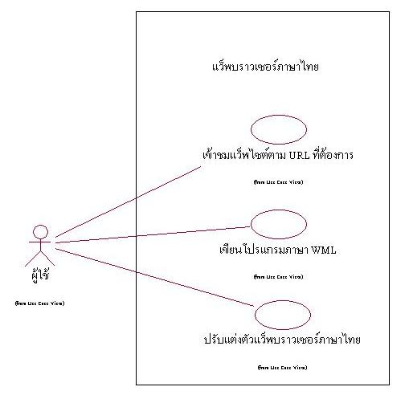

รูปที่ 1 แสดง USE CASE ของโปรแกรมแว็พบราวเซอร์ภาษาไทย
ในส่วนของ Sequence Digram ของโปรแกรมแว็พบราวเซอร์ภาษาไทยนั้นจะประกอบด้วย sequence diagram ดังแสดงไว้ในรูปที่ 2 –4
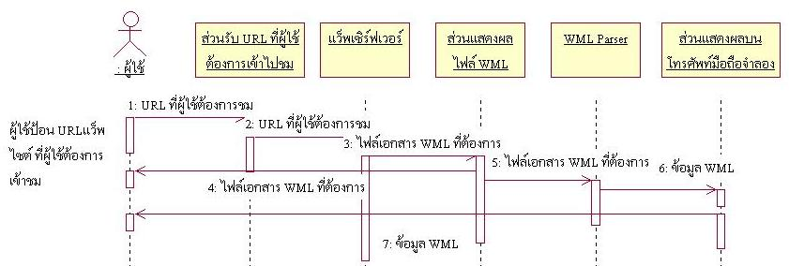

รูปที่ 2 แสดง sequence diagram ของการไปยังแว็พไซต์ต่างๆ ตามที่ผู้ใช้ต้องการ

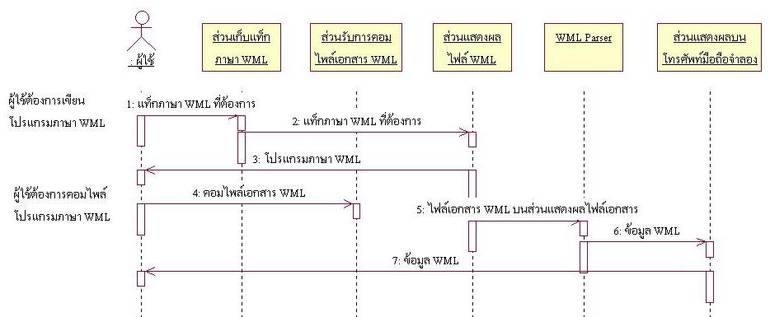

รูปที่ 3 แสดง sequence diagram ของการเขียนโปรแกรมภาษา WML บนแว็พบราวเซอร์ภาษาไทย
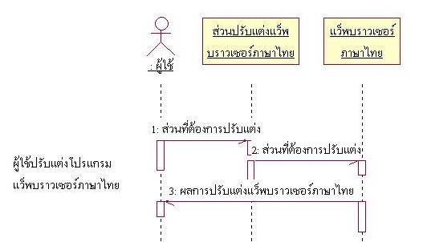

รูปที่ 4 แสดง sequence diagram ของการปรับแต่งโปรแกรมแว็พบราวเซอร์ภาษาไทย

ในส่วนของการทำงานของโปรแกรมนั้นเราสามารถแสดงการทำงานโดยการใช้ state diagram ในการอธิบายโปรแกรมได้ ดังแสดงไว้ในรูปที่ 5

เขียนโปรแกรมภาษา WML
ไปยังแว็พไซต์ตาม URL ที่ต้องการ
ปรับแต่งโปรแกรมแว็พบราวเซอร์
ว่าง
A
B
C
B
C
D
F
G
H
1
2
3

4

5

6
7
8

9

10
11
12
13
14
15

16

17

18

รูปที่ 5 แสดง sequence diagram ของการปรับแต่งโปรแกรมแว็พบราวเซอร์ภาษาไทย

A = รับข้อมูลแท็กภาษา WML มาแสดงผลบนส่วนแสดงผลเอกสาร WML
B= รับไฟล์เอกสาร WML มาทำการ Parse C= แสดงผลข้อมูล WML บนโทรศัพท์มือถือจำลอง
D= แสดง URL ที่ผู้ใช้ต้องการจะไป F= รับส่วนที่ต้องการปรับแต่งบราวเซอร์
G= ปรับแต่งส่วนที่ต้องการปรับแต่งบราวเซอร์ H= แสดงส่วนปรับแต่งบราวเซอร์
1= ผู้ใช้ต้องการเขียนโปรแกรม 2= ผู้ใช้ต้องการไปยังแว็พไซต์ที่ต้องการ
3= ผู้ใช้ต้องการปรับแต่งบราวเซอร์ 4= ข้อมูลแท็กภาษา WMLของผู้ใช้
5=ไฟล์เอกสาร WML ^ ร้องขอการคอมไพล์ 6= ข้อมูล WML
7=ข้อมูล WML 8= URL ที่ต้องการจะไป
9= ตรวจหา URL ว่ามีหรือไม่ 10= [ไม่มี] / แสดงข้อผิดพลาด
11= [มี] ^ ไฟล์เอกสาร WML จากแว็พเซิร์ฟเวอร์ 12= ข้อมูล WML
13= ข้อมูล WML 14= ส่วนที่ต้องการปรับแต่ง
15=ส่วนที่ต้องการปรับแต่ง 16 =ส่วนที่ต้องการปรับแต่ง
17= ส่วนที่ต้องการปรับแต่ง 18 = แสดงบราวเซอร์

และมีส่วนของ class diagram ซึ่งได้แสดงไว้ดังรูปที่ 6

ส่วนรับ URL
ส่วนปรับแต่งแว็พ
บราวเซอร์ภาษาไทย
ส่วนแสดงผลไฟล์เอกสาร WML
ส่วนแสดงผลบนโทรศัพท์มือถือจำลอง
WAP Parser
ส่วนเก็บแท็กต่างๆของภาษา WML
ส่วนรับการคอมไพล์จากผู้ใช้
แว็พบราวเซอร์ภาษาไทย

รูปที่ 6 แสดง sequence diagram ของการปรับแต่งโปรแกรมแว็พบราวเซอร์ภาษาไทย

4. โครงสร้างของโปรแกรมแว็พบราวเซอร์ภาษาไทย
โครงสร้างของโปรแกรมประกอบด้วยไฟล์ต่างๆ คือ
- ไฟล์รูปต่างๆ ซึ่งเป็นไฟล์รูปที่เกี่ยวกับส่วนประกอบของตัวโทรศัพท์มือถือจำลองเช่นรูป ปุ่มโทรศัพท์มือถือ รูปหน้าจอมือถือ เป็นต้นซึ่งเป็นไฟล์ที่มีนามสกุลเป็น gif
- texteditor.jpr เป็นไฟล์ที่เป็นตัวหลักของโปรแกรมที่เป็นตัวเก็บรายละเอียดว่าในโปรเจ็กต์นี้มีไฟล์คลาสอะไรบ้างและมีคอมโพแนนต์ต่างๆ อะไรบ้างในโปรเจค
- Alert.java เป็นไฟล์ที่ทำหน้าที่ในการแสดงเตือนกับผู้ใช้เมื่อแว็พไซต์ดังกล่าวไม่มีหรือว่าถ้าเราพิมพ์ URL ผิดไปก็จะแสดงเตือนว่า URL ดังกล่าวไม่มี
- Home.java เป็นไฟล์ที่ทำหน้าที่ในการให้ผู้ใช้ได้ใส่ URL ที่เป็นตัวเริ่มต้นของแว็พบราวเซอร์ภาษาไทยเมื่อผู้ใช้เลือกเมนู home แว็พบราวเซอร์ก็จะมายัง URL ที่ผู้ใช้ได้ใส่เอาไว้
- Texteditclass.java เป็นไฟล์ที่ทำหน้าที่เรียกไฟล์หลักของโปรแกรมแว็พบราวเซอร์ขึ้นมาพร้อมกำหนดขนาดของตัวโปรแกรมว่ามีความกว้างและความยาวของหน้าจอมีขนาดเท่าไร
- TexteditFrame.java เป็นไฟล์ที่ทำหน้าที่เป็นตัวหลักของโปรแกรมแว็พบราวเซอร์ภาษาไทยโดยมีหน้าที่เป็นตัวติดต่อกับผู้ใช้และมีส่วนของการไปร้องขอข้อมูลจากเซิร์ฟเวอร์เพื่อเอาไฟล์ WML ที่ต้องการของผู้ใช้มาแสดงให้กับผู้ใช้ด้วย
- TextFrame_Aboutbox.java เป็นไฟล์ที่ทำหน้าที่แสดงข้อมูลว่าโปรแกรมแว็พบราวเซอร์ภาษาไทยที่สร้างขึ้นมานี้ถูกสร้างมาโดยผู้จัดทำ
- IntroPage.java เป็นไฟล์ที่ทำหน้าที่นำข้อมูลในส่วนแสดงผลไฟล์เอกสาร WML มาพิมพ์ออกพริ้นเตอร์ให้กับผู้ใช้

5. คำอธิบายไฟล์ต่างๆ ที่สำคัญในโปรแกรมแว็พบราวเซอร์ภาษาไทย
5.1 ไฟล์รูปต่างๆ ที่จำลองการทำงานของโทรศัพท์มือถือ
โปรแกรมแว็พบราวเซอร์ภาษาไทยเป็นโปรแกรมที่ต้องมีการจำลองการทำงานของโทรศัพท์มือถือซึ่งได้ใช้รูปโทรศัพท์มือถือและรูปต่างๆ ที่ประกอบให้ได้โทรศัพท์มือถือ ดังแสดงดังรูปที่ 6 เป็นตัวอย่างของไฟล์ภาพซึ่งภาพส่วนใหญ่จะมีนามสกุลเป็น .gif เนื่องจากภาษาจาวานั้นรองรับไฟล์นามสกุลดังกล่าวและไฟล์ภาพประเภทนี้ยังมีขนาดไฟล์ที่เล็ก
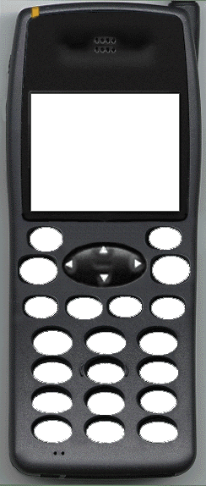

รูปที่ 7 ไฟล์รูปภาพ(gen_on1.gif)ในโปรแกรมแว็พบราวเซอร์ภาษาไทย

5.2 Alert.java
การทำงานของไฟล์ดังกล่าวซึ่งเป็นคลาสๆ หนึ่งของโปรแกรมแว็พบราวเซอร์ภาษาไทยโดยจะถูกเรียกใช้โดยไฟล์ TexteditFrame.java ซึ่งก็เป็นคลาสๆ หนึ่งเหมือนกัน คือเมื่อผู้ใช้ป้อน URL เข้าไปแล้วไม่สามารถพบแว็พไซต์ตามที่ต้องการก็จะขึ้นเตือนโดยคลาสดังกล่าวจะมีส่วนของ Button ที่เมื่อผู้ใช้รับทราบก็จะกดปุ่มนี้ปิด Frame ดังกล่าวไปซึ่งเมื่อคลาสนี้ถูกเรียกใช้จะแสดงได้ดังรูปที่ 8

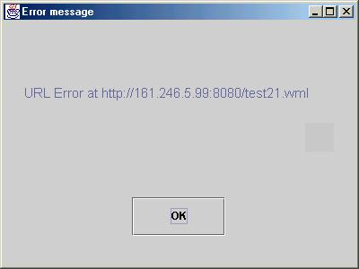

รูปที่ 8 แสดง alert.java

โดยคลาสนี้จะมีการกำหนดคอนสตรัคเตอร์ดังต่อไปนี้เพื่อให้สามารถนำข้อความที่เตือนแสดงผลได้ดังนี้
Alert(String message) {
try {
messages = message;
jbInit();
} catch(Exception e) {
e.printStackTrace();
}
}

โดยตัวแปรสตริง message จะถูกนำมาส่งให้ตัวแปร messageds เพื่อให้เป็นตัวแปรแบบโลคอลเพื่อกำหนดให้กับคลาส Label เพื่อแสดงให้กับผู้ใช้ดู และเมธอด jbInit() จะเป็นเมธอดที่นำตัวแปร messages มากำหนดให้กับคลาส Label เพื่อแสดงให้ผู้ใช้เห็น

5.3 Home.java
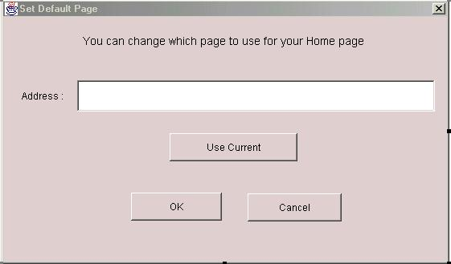
การทำงานของไฟล์ดังกล่าวซึ่งเป็นคลาสๆ หนึ่งของโปรแกรมแว็พบราวเซอร์ภาษาไทยโดยจะถูกเรียกใช้โดยไฟล์ texteditFrame.java ซึ่งมีการทำงานคือจะทำการเก็บ URL ที่ผู้ใช้ป้อนเข้าไปดังแสดงในรูปที่ 9 ไว้ในไฟล์ชื่อ Home.txt

รูปที่ 9 แสดง Home.java
โดยการกำหนดคอนสตรัคเตอร์เป็นดังต่อไปนี้
public Home(String Url) {
try {
Curr=Url;
jbInit();
} catch(Exception e) { e.printStackTrace(); }
}
โดยการส่งตัวแปรสตริง Url ไปยังตัวแปร Curr เพื่อให้เมธอด jbInit() รับไปโดยจะนำสตริงตัวแปร Curr ไปเก็บในไฟล์โดยการเรียกใช้คลาส FileWriter แล้วนำไปเก็บในไฟล์ชื่อ Home.txt โดยวิธีการดังต่อไปนี้
setH=HomePage.getText(); //เก็บข้อมูลสตริงจากส่วน textfield ดังรูปมาไว้ในตัวแปร setH
Home_file= new FileWriter("Home.txt");//อินสแตนซ์ FileWriter โดยไฟล์ที่เก็บคือ Home.txt
Home_file.write(setH);//เขียนข้อมูลที่เก็บใน setH
Home_file.close();//ปิดไฟล์

5.4 IntroPage.java
การทำงานของไฟล์ดังกล่าวซึ่งเป็นคลาสๆหนึ่งของโปรแกรมแว็พบราวเซอร์ภาษาไทยโดยจะถูกเรียกใช้โดยไฟล์ TexteditFrame.java ซึ่งมีการทำงานคือจะทำการพิมพ์ข้อมูลที่อยู่ในส่วนเก็บเอกสารไฟล์ WML ออกทางพรินเตอร์โดยคลาสนี้จะสืบทอดมาจากคลาส Printable เมื่อผู้ใช้เลือกเมนูจาก File|print ก็จะทำการพิมพ์ออกทางเครื่องพิมพ์ดังรูปที่ 10

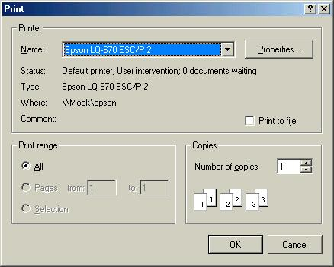

รูปที่ 10 แสดงการเรียกใช้คลาส IntroPage.java
โดยการรับคอนสตรัคเตอร์ดังต่อไปนี้เพื่อนำไฟล์เอกสาร WML ออกทางเครื่องพิมพ์
IntroPage(String text)
{
tx=text;
}
โดยการส่งค่าตัวแปร text ให้กับตัวแปรสตริง tx ซึ่งเป็นตัวแปรโลคอลเพื่อให้เมธอด print() พิมพ์ออกทางเครื่องพิมพ์ โดยเมธอด print () จะทำหน้าที่ในการกำหนดขนาดและรูปแบบตัวอักษรรวมถึงการแสดงไดอะล็อกการกำหนดการพิมพ์อีกด้วย

5.5 TextFrame_Aboutbox.java
การทำงานของไฟล์ดังกล่าวซึ่งเป็นคลาสๆ หนึ่งของโปรแกรมแว็พบราวเซอร์ภาษาไทยโดยจะถูกเรียกใช้โดยไฟล์ texteditFrame.java ซึ่งมีการทำงานคือจะแสดงข้อความที่เป็นรายละเอียดเกี่ยวกับผู้จัดทำโดยจะแสดงได้ดังรูปที่ 11
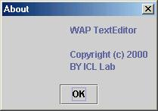

รูปที่ 11 แสดงคลาส TextFrame_Aboutbox.java เมื่อถูกใช้งาน

โดยคลาสดังกล่าวจะมีส่วนของ Button ที่เมื่อผู้ใช้รับทราบก็จะกดปุ่มนี้ปิด Frame ดังกล่าวไปโดยเมื่อผู้ใช้ต้องการจะดูก็จะทำการเรียกจากเมนู Help ซึ่งจะทำให้คลาสนี้ปรากฎขึ้นโดยจะใช้การเขียนข้อความต่างๆ ที่ต้องการเขียนลงไปในคลาส Label ซึ่งได้แสดงไว้ดังนี้

JLabel label1 = new JLabel();
JLabel label2 = new JLabel();
JLabel label3 = new JLabel();
JLabel label4 = new JLabel();
label1.setText("WAP TextEditor"); //เขียน WAP TextEditor ลงใน label1
label2.setText(version); //เขียน version ลงใน label2
label3.setText("Copyright (c) 2000"); //เขียน Copyright (c) 2000 ลงใน label3
label4.setText("BY ICL Lab"); //เขียน BY ICL Lab ลงใน label4

5.6 TexteditFrame.java
ซึ่งเป็นไฟล์ที่เป็นคลาสหลักที่ทำหน้าที่ในการเรียกคลาสอื่นๆ มาทำงานโดยคลาสนี้จะถูกเรียกมาโดยคลาส Texteditclass.java ซึ่งเมื่อถูกเรียกมาแล้วคลาสนี้จะแสดงดังรูปที่ 12
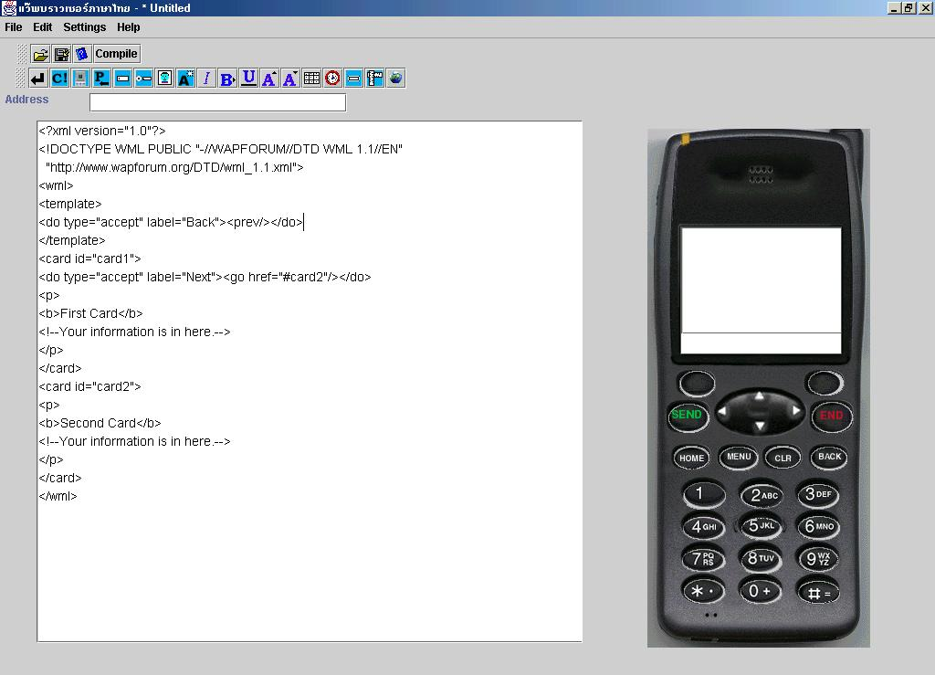

รูปที่ 12 แสดงคลาส TexteditFrame.java เมื่อถูกใช้งาน

โดยมีเมธอดหลายเมธอดซึ่งจะขออธิบายเพียงเมธอดที่สำคัญเท่านั้นคือ
jbInit(); เป็นเมธอดที่ทำหน้าที่สร้างอินสแตนซ์ต่างๆ ที่มีอยู่ในโปรแกรมเป็นต้นว่า Button ต่างๆ Textfield ต่างๆ TextArea ต่างๆ รวมถึงการกำหนดค่าเริ่มต้นให้กับโปรแกรมแว็พบราวเซอร์ภาษาไทย
openFile(String filename);เป็นเมธอดที่ทำหน้าที่ในการเปิดไฟล์ขึ้นมาเพื่อใช้ในการเขียนโปรแกรมภาษา WML
SaveFile();เป็นเมธอดที่ทำหน้าที่ในการเซฟไฟล์เอกสาร WML โดยจะมีการตรวจสอบจากเมธอด okToAbandon(); ว่ามีการเซฟไฟล์หรือยังถ้ายังก็จะขึ้นไดอะล็อกมาให้ผู้ใช้ตั้งชื่อไฟล์ด้วย
SaveAs File();เป็นเมธอดที่ทำหน้าที่ในการเซฟไฟล์แต่จะมีการขึ้นไดอะล็อกขึ้นมาเพื่อให้ผู้ใช้ตั้งชื่อไฟล์ซึ่งจะคล้ายกับเมธอด SaveFile();
OkToAbandon(); เป็นเมธอดที่ทำหน้าที่ในการตรวจสอบว่าไฟล์เอกสาร WML มีการแก้ไขหรือไม่ถ้ามีการแก้ไขจะ return ค่าเป็น true และถ้าไม่มีการแก้ไขจะ return เป็น false
Show(int card_number);เป็นเมธอดที่ทำหน้าที่ในการแสดง card ต่างๆ ตามหมายเลขที่ระบุในพารามิเตอร์ที่กำหนดไว้ในส่วนแสดงผลโทรศัพท์มือถือ
Fileopen();เป็นเมธอดที่จะแสดงไดอะล็อกไฟล์ขึ้นมาเพื่อให้ผู้ใช้เลือกไฟล์ที่ต้องการเปิดแล้วนำไฟล์นั้นมาแสดงผลในส่วนแสดงผลไฟล์เอกสาร wml
HelpAbout();เป็นเมธอดที่ทำหน้าที่แสดงไดอะล็อกของคลาส TextFrame_About.java ให้กับผู้ใช้ได้เห็น
Parser(String urls);เป็นเมธอดที่ทำหน้าที่นำตัวแปรสตริง urls จาก TextField ส่วนที่รับ URL ไปเพื่อเข้า คลาส URLเพื่อนำข้อมูลจากแว็พเซอร์เวอร์มาแสดงผลในส่วนแสดงผลไฟล์เอกสาร wml และส่วนโทรศัพท์มือถือจำลอง
Load_pics(String Str_pic);เป็นเมธอดที่ทำหน้าที่ในการโหลดรูปภาพจากเซอร์เวอร์ที่ระบุใน URL มาเซฟลงเป็นไฟล์ในเครื่องคอมพิวเตอร์เพื่อแสดงผลในส่วนแสดงผลโทรศัพท์มือถือจำลองโดยการระบุจากตัวแปรสตริง Str_pic

